PROTOCOLO MÓVIL
Instalación

Guía de instalación — sin sorpresas
Componente móvil del proyecto Salufolio
Pierre-Henri Giraud
Ingeniero informático jubilado · Les Useres (Castellón), España
Julio de 2026
Programa libre — GNU General Public License v3
salufolio.com · github.com/caracole/Salufolio · salufolio@proton.me
Lea estas cuatro páginas antes de instalar. Describen exactamente lo que ocurre, y las tres trampas que hay que conocer.

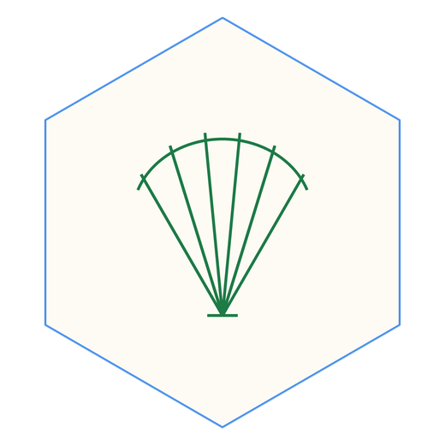
¿Para quién es este documento?

Documento | Se dirige a | Nivel requerido
Guía de instalación | Quien instala la aplicación | Ninguno
Manual de uso | El cuidador, en el día a día | Ninguno
Documentación técnica | Quien mantiene o hace evolucionar el código | Programación (JS, HTML, cliente-servidor)
Documento académico | Investigadores y profesionales de la salud curiosos del porqué | Ninguno — sin requisito técnico

Lo que hace falta
Un navegador. Nada más. Ni cuenta, ni tienda de aplicaciones, ni conexión a internet.
El Protocolo es UN SOLO fichero HTML. El mismo fichero sirve para los dos modos de uso descritos aquí: no hay dos versiones.

Modo A — solo el teléfono (lo más sencillo)
Funciona sin ordenador, sin red y en cualquier sitio. Es el modo recomendado para probar.
1. Copie al teléfono el fichero 4-ES_Protocolo_movil_app_….html (por cable USB, por correo a sí mismo, o desde una nube).
2. En el teléfono, abra el gestor de ficheros, vaya a Descargas y toque el fichero.
3. Si el teléfono pregunta con qué abrirlo, elija el NAVEGADOR (Chrome, Firefox…). Nunca un editor de texto ni un visor.
4. Una vez abierto, use el menú del navegador y elija «Añadir a la pantalla de inicio». Aparecerá como una aplicación.

Modo B — con el ordenador de la casa
El teléfono recibe siempre la última versión y puede enviar sus datos al expediente.
1. En el ordenador, ponga el fichero en la carpeta protocolo/ del servidor, con el nombre app.html.
2. Arranque el servidor. Al arrancar anuncia una dirección de este tipo:
http://192.168.10.62:7777/protocolo
3. Escriba esa dirección en el navegador del teléfono, y añádala a la pantalla de inicio.

Las tres trampas

1. Abra siempre el fichero desde el MISMO sitio
El navegador guarda los datos por ORIGEN, no por nombre de fichero. Si abre el programa un día desde Descargas y al día siguiente desde otra carpeta, o desde el ordenador en vez del teléfono, encontrará el programa vacío.
Los datos no se han perdido: están guardados bajo el otro origen. Pero para el usuario el efecto es el mismo. Elija un sitio y no lo cambie.

2. El teléfono y el ordenador en la misma Wi-Fi
En el modo B, ambos deben estar en la misma red doméstica. Con datos móviles no hay diálogo posible. Y si el router se reinicia, puede repartir direcciones distintas: toque la concha, arriba a la izquierda, y le dirá a qué dirección ha llamado.

El código QR: el camino más corto (3 de agosto)
Desde la versión servidor 1.7.0, el Modo B ya no exige teclear ninguna dirección. En el ordenador, el panal de Salufolio muestra en la alvéola Protocolo un código QR con la dirección del día —también lo genera, si lo prefiere, la pequeña herramienta qr.sh—. Fotografíe ese código con la cámara del teléfono: si su aplicación de fotos no reconoce códigos, use Google Lens o, para que nada salga de casa, Binary Eye (gratuito, sin internet). El Protocolo se abre ya en el navegador; toque «⬇ Sí, instalar» y el fichero se descarga ya configurado, conociendo la dirección del ordenador — no hace falta escribir el paso 1 del Modo B a mano. Termine con el gesto de siempre: menú del navegador → «Añadir a la pantalla de inicio».
Si el ordenador cambia de red Wi-Fi más adelante, la copia instalada tiene su propio botón 📷 junto al campo de dirección (Datos → Guardar y compartir): fotografíe el nuevo código y quedará memorizado, sin reinstalar nada.
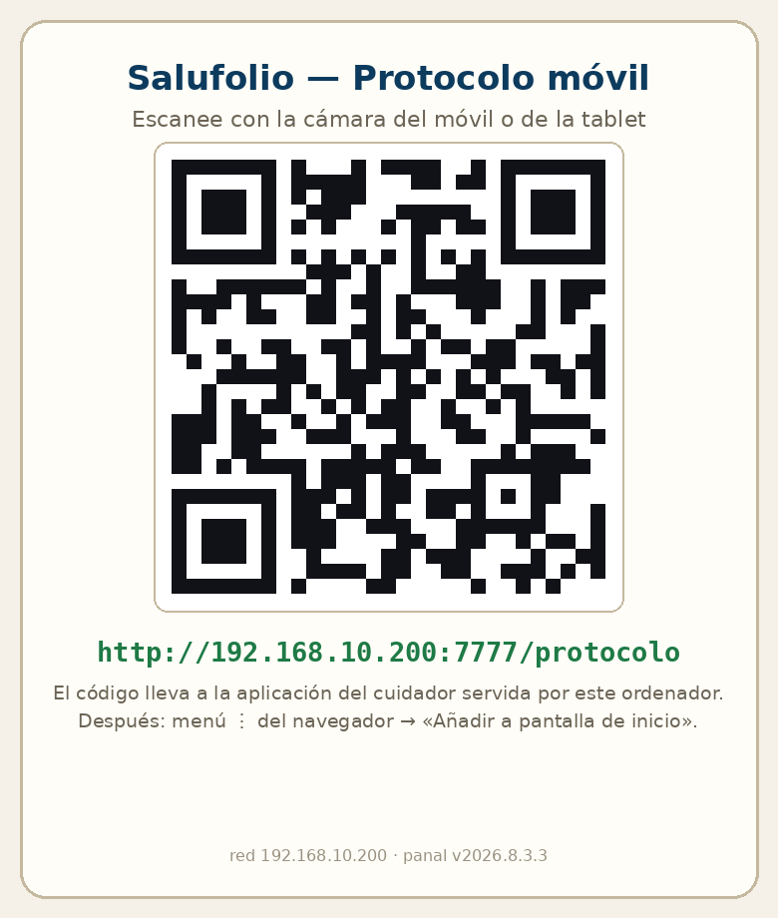
Figura — La tarjeta que muestra el panal: el código, la dirección en claro, el recordatorio del último gesto.

3. «No se puede descargar de forma segura»
Desde el 3 de agosto este aviso ya casi no aparece: instalando por el puente (código QR o dirección escrita a mano), el servidor entrega el fichero de un modo que el navegador ya no considera sospechoso. El aviso puede seguir viéndose SOLO si instala desde file:// o desde una copia descargada del depósito público — en ese caso, elija Conservar: es un aviso genérico, no un defecto del programa.

Comprobar que ha ido bien
Qué mirar | Qué debe ver
Al pie de cualquier pantalla | v2026.8.1.24-SAT
La concha, arriba a la izquierda | Verde si el ordenador responde; oro en penumbra si no
Modo A | La concha en oro pleno: no hay puente que buscar, y es normal

Para volver a ver la presentación en cualquier momento, toque el número de versión al pie. No borra ningún dato.

Desinstalar
Borre el atajo de la pantalla de inicio y el fichero. Los datos quedan en el almacenamiento del navegador; para borrarlos también, use los ajustes del navegador (datos de sitios). Exporte antes si quiere conservarlos.

